Лепбук  
«Путешествие в мир Сенсорики»

Образовательные задачи:

1. Создать условия для обогащения и накопления сенсорного опыта детей через дидактические игры оформленные в лепбуке.  
  
2. Продолжать знакомить с геометрическими фигурами (круг треугольник, квадрат, овал, прямоугольник) с цветами (красный, синий, зелёный, жёлтый, оранжевый, фиолетовый, белый, серый).  
  
3. Развивать умение: использовать эталоны как общепринятые свойства предметов (цвет, форма, размер). Подбирать предметы по одному, двум качествам ( цвет, размер, материал и т.п.).  
  
4. Совершенствовать восприятие детей путем активного использования органов чувств (осязание, зрение).  
  
5. Приветствовать попытки детей самостоятельно обследовать предметы, используя знакомые и новые способы: сравнивать, группировать, классифицировать предметы.   
  
  
   
  
  
Дидактическая игра   
«Весёлые скрепки»  
  
Цель: развитие моторики пальцев рук через действие с другими предметами   
Задачи: развить умение обращать внимание на цвет и форму предметов. Закрепить понятия цвета и умение группировать  
 разнородные предметы. Развитие зрительного   
восприятия и внимания.   
   
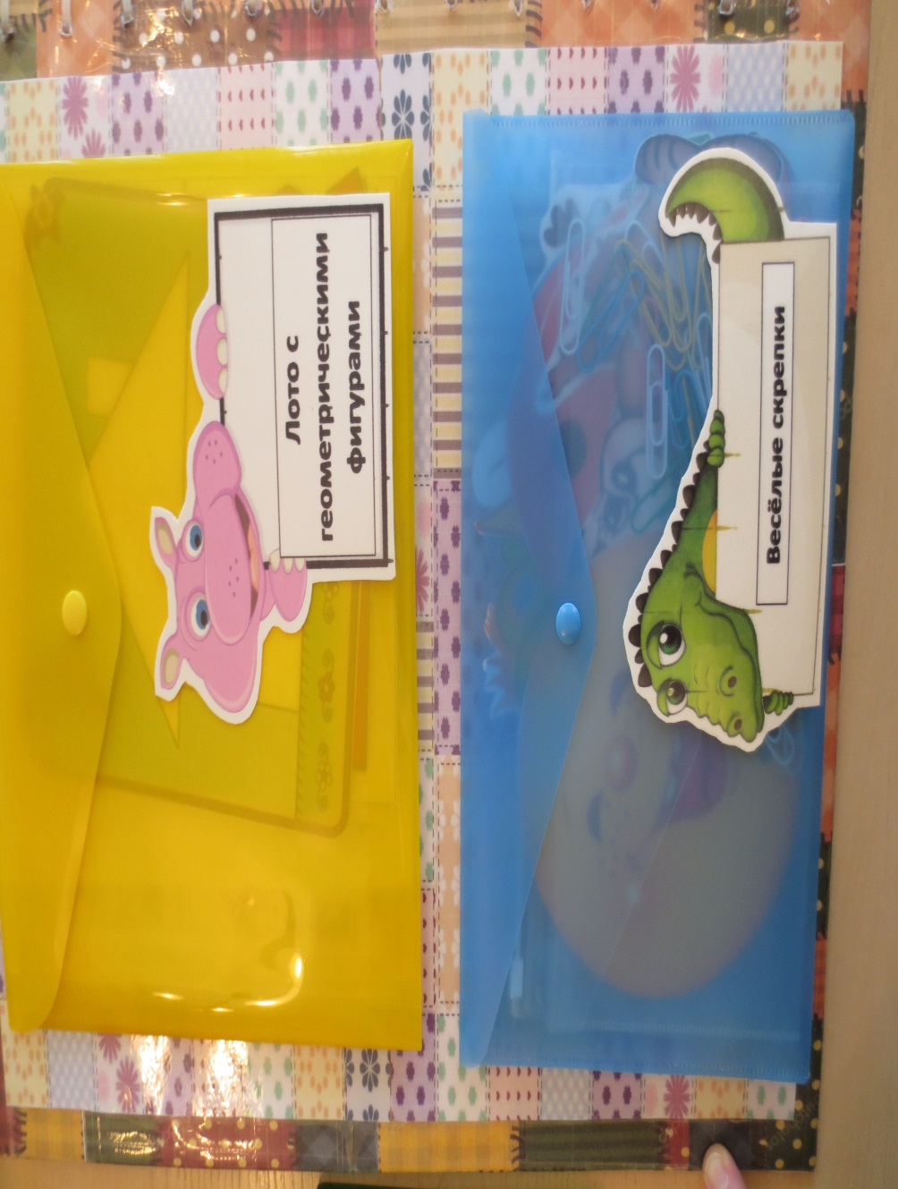  
  
  
  
  
  
 «Почини одежду»  
  
Цель: закрепить умение различать, правильно называть, подбирать и сопостовлять фигуры.  
Задачи:формировать умение группировать предметы в группы по объединяющему их признаку. Развивать зрительное восприятие, наблюдательность и внимание.  
  
  
  
  
  
 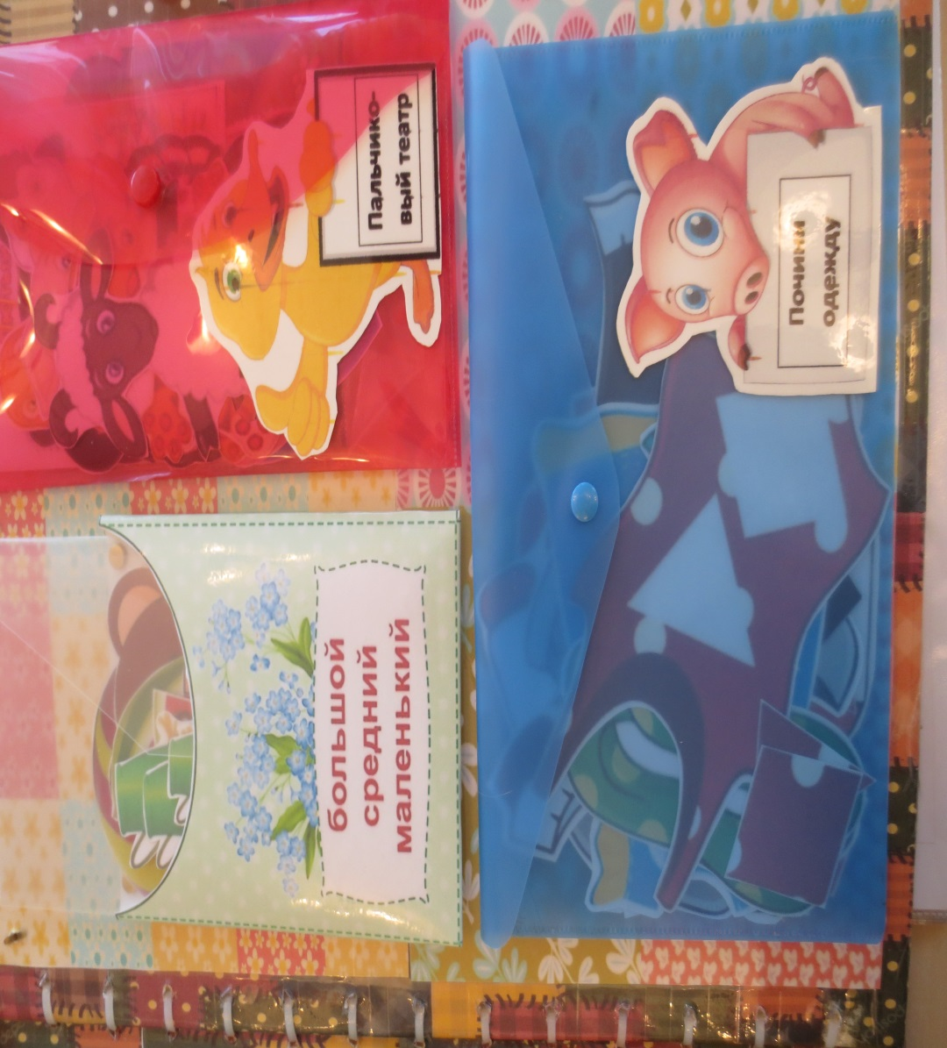  
  
  
  
   
 «Тактильные дорожки»  
  
Цель: развивать у детей тактильное восприятие.  
Задачи: обогащать активный словарь новыми словами. Развивать память, внимание, воображение и образовательное мышление. Развивать мелкую моторику.   
  
  
  
  
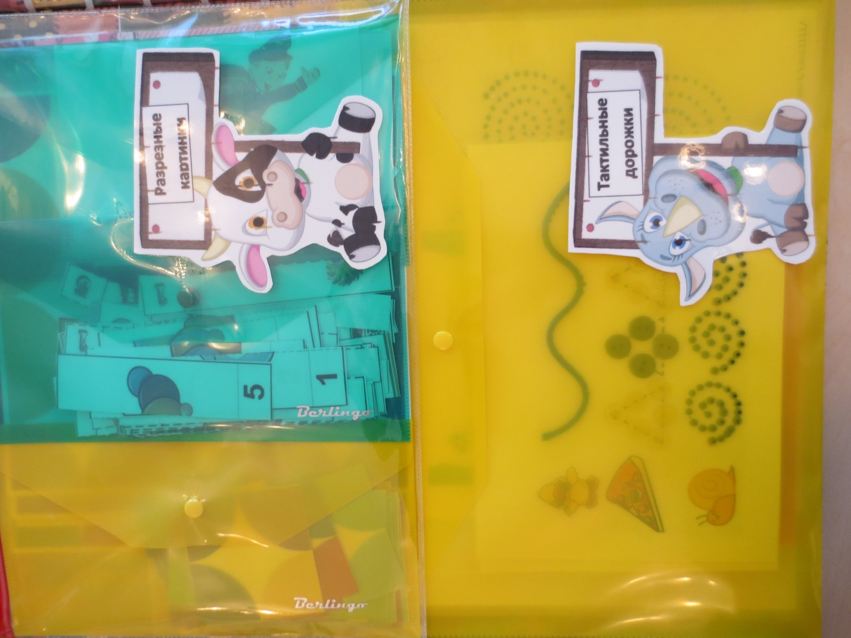  
  
  
  
  
  
  
  
 «Цветные кружочки»   
  
Цель: развить мелкую моторику пальцев рук, закреплять знания цвета, умение чередовать по цвету, выявляя закономерность.   
  
  
  
  
  
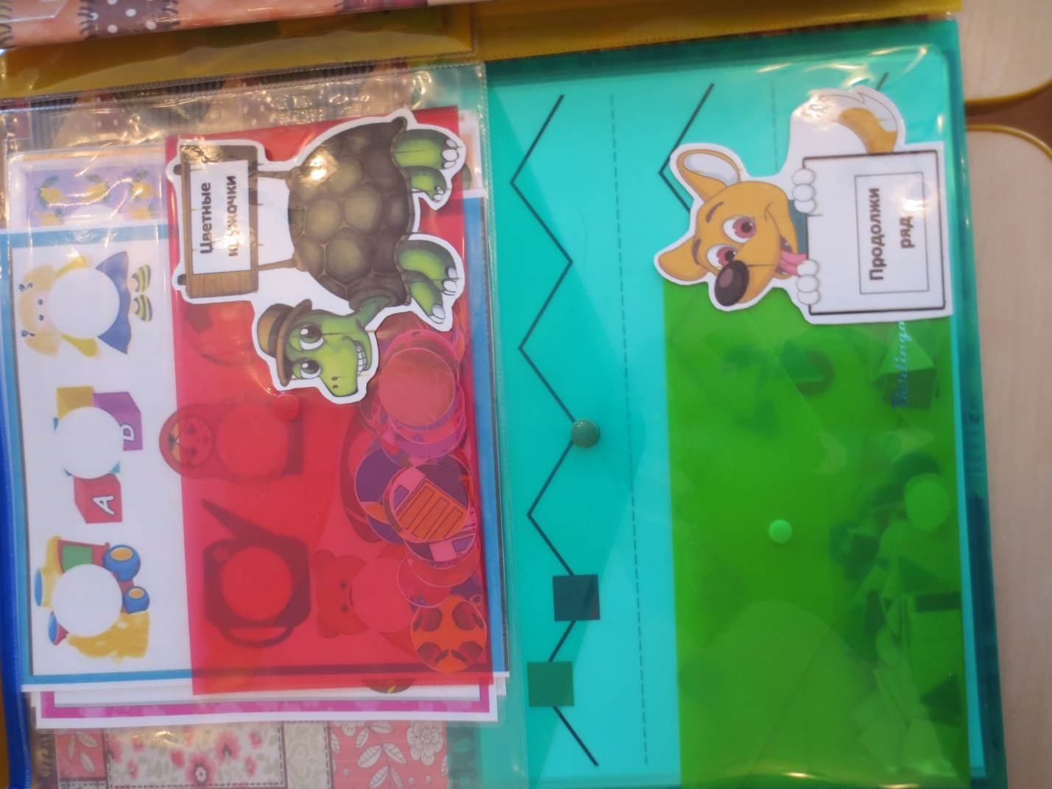  
  
  
  
  
  
  
  
  
 «Геометрик»   
Цель: познакомить с геометрическими понятиями, как симметрия, периметр, площадь, фигура. Освоить создание на плоскости различных фигур, которые формируются с помощью резинок. Научиться рисовать цифры и буквы.  
Задачи: способствовать развитию не только математических способностей, но и речевых навыков, дедукции, воображения, внимания, логики, ориентирования в пространстве. Научиться различать предметы по цвету, размеру и форме.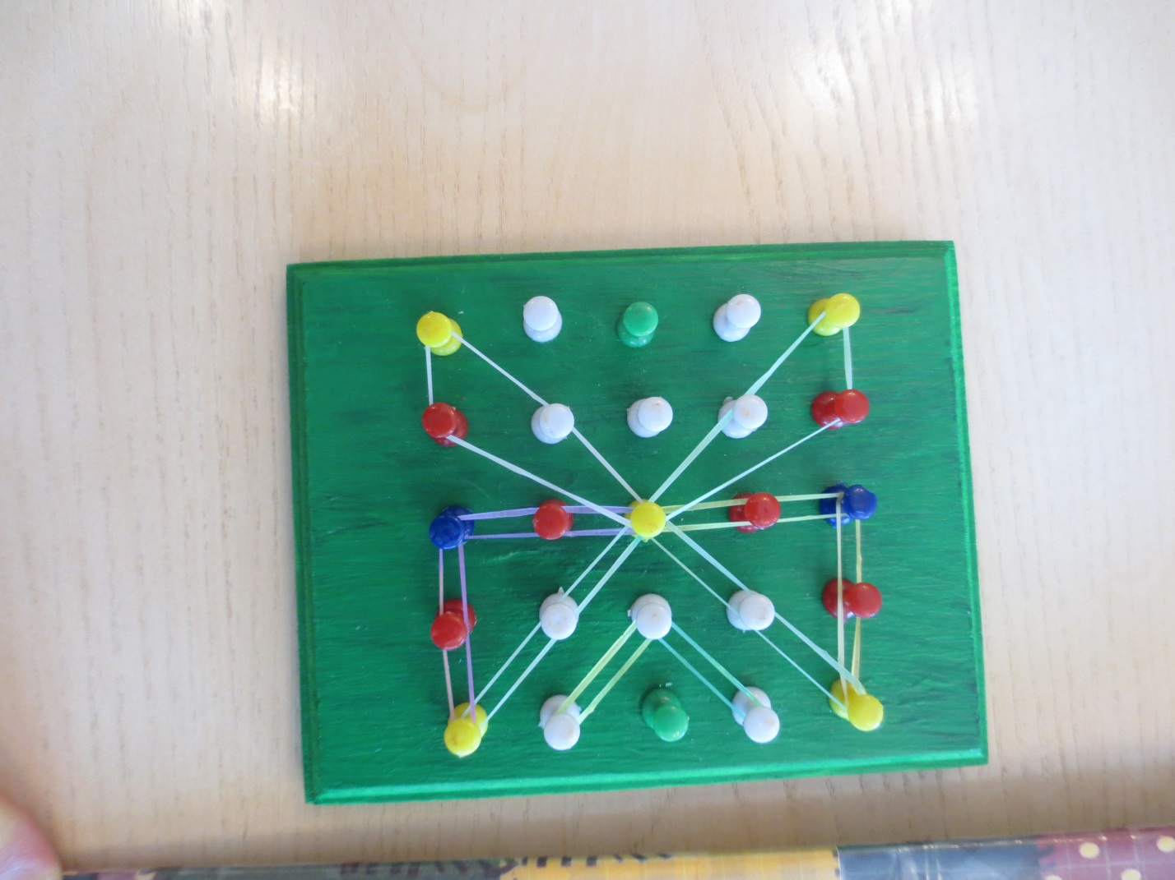  
  
  
  
  
  
  
  
  
 Развивающая книга  
 «Наши умелые ручки»   
  
Цель: стимулирование сенсорного развития детей. Компенсация сенсорных впечатлений, сохранение и поддержка индивидуальности ребёнка через гармонизацию его внутреннего мира.  
  
  
  
 